Écrire un message dans un fil de discussion existant

Étape 1 : Entrer dans le forum
- Sur la page de votre espace de cours, cliquez sur le nom du forum
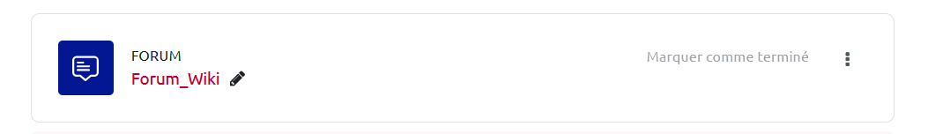

Étape 2 : Entrer dans un fil de discussion
- Cliquez sur le nom d'une discussion
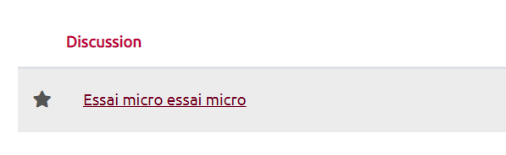

Étape 3 : Cliquer sur « Répondre »
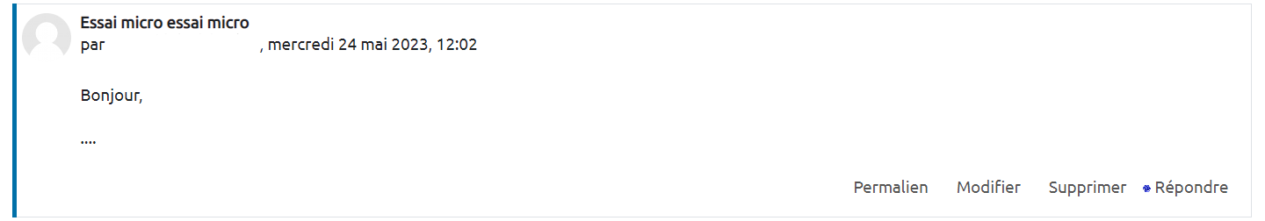

Étape 4 : Écrire puis envoyer un message de réponse
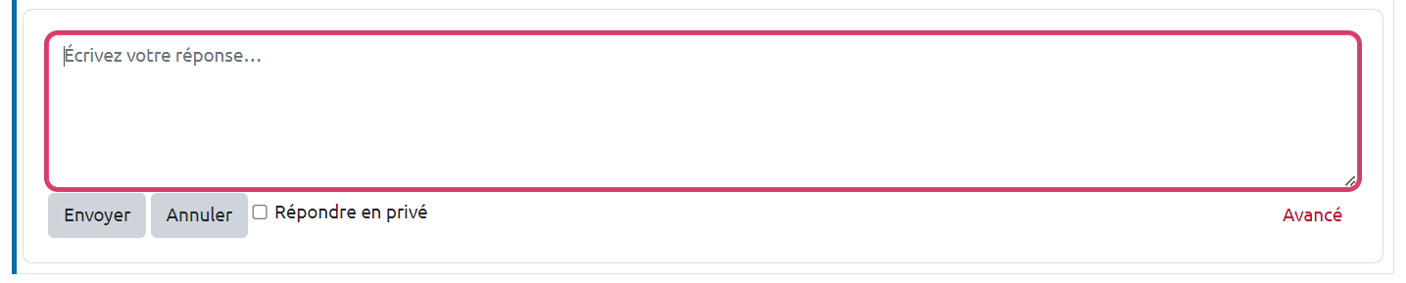
N'oubliez pas de cliquer sur « Envoyer » !

Je veux accéder à des paramètres complémentaires
Se reporter à la documentation : Paramètres avancés des messages

